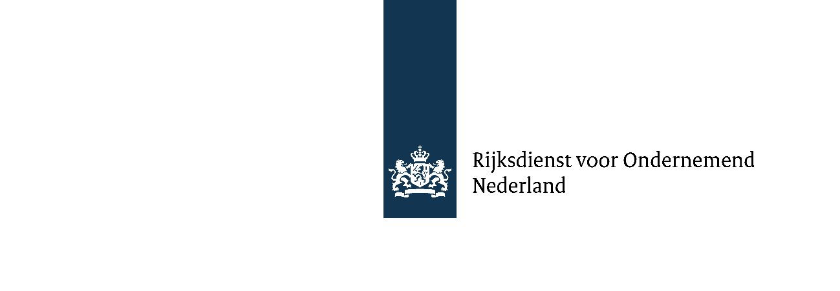

Beschrijving van activa
Versie oktober 2023

In aansluiting op de overeenkomst van verpanding d.d. Klik of tik om tekst in te voeren. , ter zekerheidstelling van terugbetaling van de Subsidie en de daarover verschuldigde rente voor het project “ Klik of tik om tekst in te voeren. ”, projectnummer Klik of tik om tekst in te voeren. , (van welke overeenkomst een akte is opgemaakt) en de Subsidiebeschikking op grond waarvan Pandgever jegens Pandhouder verplicht is de na te melden zekerheden aan Pandgever te verschaffen, verpandt Pandgever bij deze aan Pandhouder, gelijk Pandhouder bij deze als pand aanvaardt van Pandgever, ten minste, maar niet uitsluitend, de hieronder genoemde activa.

Bij iedere (voortgangs)rapportage dan wel jaarlijks (in geval tussen de voortgangsrapportages een groter tijdvak dan een jaar bestaat) dient Pandgever dit document te actualiseren en ondertekend aan Pandhouder toe te sturen. Pandgever dient daarbij tevens te vermelden of Pandgever eigenaar is van de desbetreffende activa.

Materiële activa

Het gaat hier om roerende zaken die vatbaar zijn voor overdracht, zoals machines, prototypes, apparatuur, onderdelen,
materialen en protocollen/rapportages van klinische studies.

Bij het onderscheid tussen materiële en immateriële activa worden de richtlijnen voor het opstellen van de jaarrekening als grondslag gebruikt.

Materiële activa
Klik of tik om tekst in te voeren.
Vermeld hier wie eigenaar is van het activum
Klik of tik om tekst in te voeren.

Immateriële activa

Pandgever dient het pandrecht op de bij Octrooicentrum Nederland ingediende octrooiaanvragen en geregistreerde octrooien direct te laten registreren en het bewijs van registratie daarvan naar Pandhouder te sturen.

Bij het onderscheid tussen materiële en immateriële activa worden de richtlijnen voor het opstellen van de jaarrekening als grondslag gebruikt.

Octrooinummer
Klik of tik om tekst in te voeren.
Omschrijving
Klik of tik om tekst in te voeren.

Indieningsdatum
Klik of tik om tekst in te voeren.

Eigenaar (van het activum)
Klik of tik om tekst in te voeren.

Octrooinummer
Klik of tik om tekst in te voeren.

Omschrijving
Klik of tik om tekst in te voeren.

Indieningsdatum
Klik of tik om tekst in te voeren.

Eigenaar (van het activum)
Klik of tik om tekst in te voeren.

Octrooinummer
Klik of tik om tekst in te voeren.

Omschrijving
Klik of tik om tekst in te voeren.

Indieningsdatum
Klik of tik om tekst in te voeren.

Eigenaar (van het activum)
Klik of tik om tekst in te voeren.

Octrooinummer
Klik of tik om tekst in te voeren.

Omschrijving
Klik of tik om tekst in te voeren.

Indieningsdatum
Klik of tik om tekst in te voeren.

Eigenaar (van het activum)
Klik of tik om tekst in te voeren.

Zijn de ingediende octrooiaanvragen en geregistreerde octrooien geregistreerd bij het Octrooicentrum Nederland?
☐ Ja
☐ Nee

Is het bewijs van registratie naar Pandhouder gestuurd?
☐ Ja
☐ Nee

Andere immateriële activa
U kunt hierbij denken aan auteursrecht, merkrechten, modelrechten, licentierechten, vergunningen, ontwerptekeningen, CAD-files, productiedata, rapporten, alle in de aanvraagdocumentatie beschreven mijlpalen en resultaten en de laatste versie van de ontwikkelde apparatuur/software (met inbegrip van algoritmes, sourcecodes, objectcodes, modificaties en bijbehorende documentatie).
Klik of tik om tekst in te voeren.

Eigenaar
Klik of tik om tekst in te voeren.

Afgeleide immateriële activa
Het gaat hier om alle immateriële activa waarbij voor de ontwikkeling daarvan gebruik is gemaakt van de onder het pandrecht vallende Activa (bijv. octrooiaanvragen en octrooien die zijn afgeleid van reeds verpande octrooiaanvragen/octrooien of programmatuur die is afgeleid van reeds verpande programmatuur).
Klik of tik om tekst in te voeren.

Vermeld hier wie eigenaar is van het activum
Klik of tik om tekst in te voeren.

Ondertekening
Het document dient rechtsgeldig te worden ondertekend.

Naam
Klik of tik om tekst in te voeren.

Plaats
Klik of tik om tekst in te voeren.

Datum
Klik of tik om tekst in te voeren.

Handtekening

Naam
gfdgfdfg

Plaats
Klik of tik om tekst in te voeren.

Datum
Klik of tik om tekst in te voeren.

Handtekening

